

SAUDI TALES OF LOVE
di Tasneem Alsultan
mostra fotografica
8 aprile / 13 maggio 2017

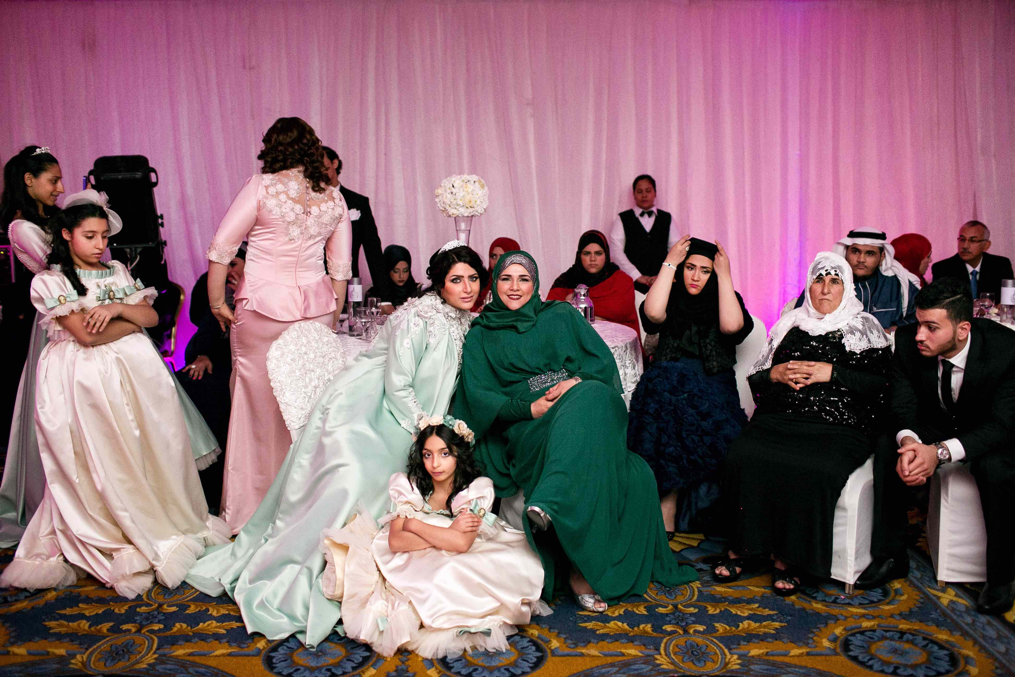

Tra gli eventi speciali della 8ª edizione di Middle East Now - il festival internazionale di cinema, documentari, arte contemporanea, musica, incontri ed eventi, che si terrà a Firenze al Cinema La Compagnia e in altri luoghi dal 4 al 9 aprile - si inaugurerà sabato 8 aprile alle 18.00 alla FSM Gallery-Fondazione Studio Marangoni la mostra SAUDI TALES OF LOVE della giovane fotografa TASNEEM ALSULTAN, tra le poche donne a fare questo lavoro in Arabia Saudita, inclusa tra i 16 fotografi emergenti to watch del 2016 dal prestigioso British Journal of Photography. Il progetto racconta sogni, storie nascoste, scelte coraggiose ed esperienze sentimentali complicate di donne che vivono in Arabia Saudita, una delle società più chiuse al mondo. Ritratti di donne divorziate, vedove, felicemente sposate e foto che immortalano matrimoni in grande stile.

SAUDI TALES OF LOVE nasce dalla storia personale della fotografa Tasneem Alsultan, sposatasi a 17 anni con un matrimonio combinato secondo la tradizione, per poi divorziare dopo 10 anni vissuti infelicemente. Un divorzio in Arabia Saudita sembra ancora un tabù e Tasmeen con i suoi ritratti racconta storie di matrimoni ed esperienze personali difficili e complicate, come la sua. Incontra vedove, donne felicemente sposate e donne divorziate. Esplora il concetto di amore attraverso le foto della figlia e della nonna e al tempo stesso foto di matrimoni in grande stile, che rappresentano, secondo l’artista, le grandi aspettative spesso deluse di molte donne saudite. Il “link” che unisce queste storie di donne è la volontà di andare oltre le imposizioni della società.

Tasneem Alsultan è nata negli Stati Uniti e ha studiato in Inghilterra, per poi tornare nel suo paese di origine, l’Arabia Saudita, per gli studi universitari. Si è specializzata sullo studio etnografico di donne saudite all'estero alla Portland State University. Dopo anni di insegnamento nelle università tra l'Arabia e gli Stati Uniti, ha deciso di dedicarsi alla fotografia. Tra i primi fotografi di matrimoni nei Paesi del Golfo Arabo, Tasneem ha documentato le tradizioni e la cultura delle celebrazioni. Adesso utilizza i materiali raccolti durante la sua esperienza per approfondire tematiche legate ai diritti del genere femminile e alle questioni sociali in Arabia Saudita. Selezionata tra i 10 beneficiari del Magnum Foundation/ Prince Clause/ AFAC grant nel 2015, ha iniziato a lavorare al suo progetto Saudi Tales of Love, che è stato pubblicato nella sezione “Lightbox” del quotidiano inglese Time e poi esposto nei festival PhotoKathmandu e Paris Photo. Nell’aprile 2016, Tasneem è stata selezionata dal British Journal Photography tra i migliori 16 fotografi emergenti, ed è stata inclusa tra i 30 fotografi da tenere d’occhio per il magazine PDN nel 2017. Tasneem fa parte di Rawiya, il primo collettivo di fotografe donne in Medio Oriente.

SAUDI TALES OF LOVE by Tasneem Alsultan
Opening: sabato 8 aprile ore 18.00
Fondazione Studio Marangoni – Via San Zanobi, 32r
8 Aprile – 13 Maggio, orario: Lun-Sab | 10.00 / 13.00 – 15.00 / 19.00 – ingresso gratuito

MIDDLE EAST NOW
4-9 aprile 2017
Cinema La Compagnia, Stensen e altri luoghi
programma, orari e biglietti su
www.middleastnow.it

Ufficio Stampa Festival  Studio Ester Di Leo -Firenze  T. +39 055223907  ufficiostampa@studioesterdileo.it  www.studioesterdileo.it | Middle East Now Festival  Roberto Ruta  robertoruta@gmail.com  T.338.9868969

